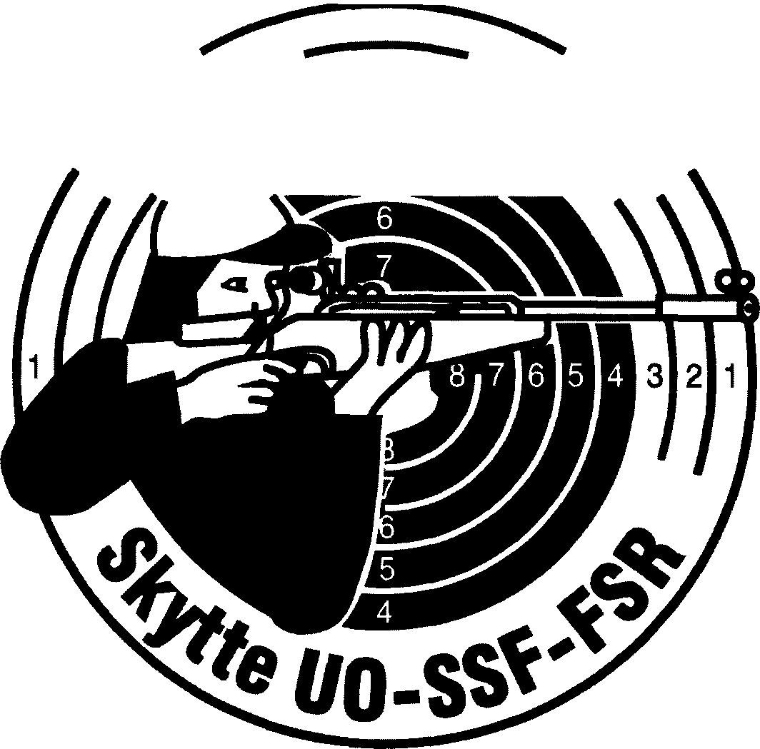
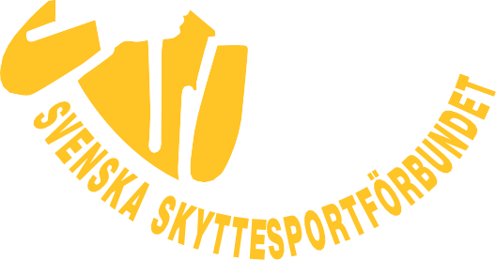

Diplom
tilldelat

......................................................................................................................................................................................................

för deltagande i

SKYTTIADEN
SKYTTIADENS

.................................................................................................... den.............................................

............................................................................................................................................................
Tävlingsledare

